

ФЕДЕРАЛЬНАЯ СЛУЖБА ПО НАДЗОРУ В СФЕРЕ ЗАЩИТЫ ПРАВ

ПОТРЕБИТЕЛЕЙ И БЛАГОПОЛУЧИЯ ЧЕЛОВЕКА

**ФЕДЕРАЛЬНОЕ БЮДЖЕТНОЕ УЧРЕЖДЕНИЕ ЗДРАВООХРАНЕНИЯ**

**«ЦЕНТР ГИГИЕНЫ И ЭПИДЕМИОЛОГИИ В РЕСПУБЛИКЕ САХА (ЯКУТИЯ)»**

Профилактика ОРВИ и гриппа

Острые респираторные вирусные инфекции (ОРВИ) и грипп продолжают оставаться актуальными для нашей страны в период зимнего сезона. Сезон заболеваемости ОРВИ и гриппом, в течение которого существует наибольшая вероятность эпидемического подъема заболеваемости гриппом, рассчитанный на основании многолетних наблюдений, начинается с ноября текущего года и продолжается до февраля следующего.

**Что такое грипп и орви?**

ОРВИ (острая респираторная вирусная инфекция) – заболевание дыхательных путей, причиной которого является попадание в организм вирусной инфекции. Среди возбудителей, наиболее частыми являются – вирусы гриппа, парагриппа, аденовирусы и риновирусы.

В зону поражения ОРВИ входят — нос, околоносовые пазухи, горло, гортань, трахея, бронхи, легкие. Под «прицелом» также находится конъюнктива (слизистая оболочка глаза).

Грипп - это инфекционное заболевание. Возбудителем его является вирус, который от инфицированных людей попадает в носоглотку окружающих.

### Когда существует опасность заражения

Инфицированный гриппом человек заразен для окружающих в первые три-четыре дня, а вот маленькие детки вообще могут выделять вирус от 7 до 10 дней.

Вирусы восприимчивы к особенностям внешней среды, вне тела человека они не могут долго существовать (от 2х до 8 часов), на поверхностях до 4 суток. Вирус гриппа погибает от высоких температур (75-100 градусов), высокочувствителен к УФ-излучению, повышенным t*, дезинфицирующим средствам.

**Причина заражения:**

Для того чтобы понимать, от чего стоит себя и своих близких беречь, стоит вспомнить, каким образом передается вирус гриппа:

- рукопожатия с инфицированным;

- воздушно-капельный путь передачи – микрокапли, в которых содержится вирус при чихании и кашле распространяются в воздухе, а уже оттуда попадает в дыхательные пути здорового человека, перенося болезнь;

- несоблюдение правил личной гигиены.

**Первые признаки гриппа:**

* Повышение температуры до 380 и выше.
* Ломота в мышцах и костях.
* Головная боль, которая локализуется преимущественно в лобно-височной части.
* Слабость, быстрая утомляемость.
* Чихание и сухой кашель.
* Покраснение глаз, боль при движении глазных яблок, светобоязнь.
* Может появиться тошнота, рвота.

**Профилактика гриппа и ОРВИ** подразделяется на *специфическую и неспецифическую.* Причем к первой относится именно вакцинация, которая считается самым надежным орудием против этого вируса.

Приобретенный после вакцинирования иммунитет способен оказать серьезное противостояние этой болезни.



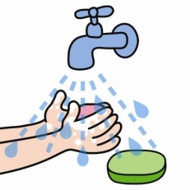**Способы неспецифической профилактики**

1. **Личная гигиена**.

Иначе говоря, множество заболеваний связано с немытыми руками. Источником гриппа является больной человек. В период заболевания желательно избегать рукопожатий. После соприкосновений с ручками дверей, уборными, поручнями в общественных местах, обработать руки антисептиком или тщательно их вымыть.

Не трогайте грязными, немытыми руками нос, глаза, рот.

**2. Промываем нос**.

Даже если вы не умеете этого делать, пришла пора учиться. Сейчас многие доктора советуют увлажнять или промывать в период эпидемий нос. Это можно сделать при помощи солевого раствора (на литр воды 1 ч.л. соли) или специальными соляными спреями.

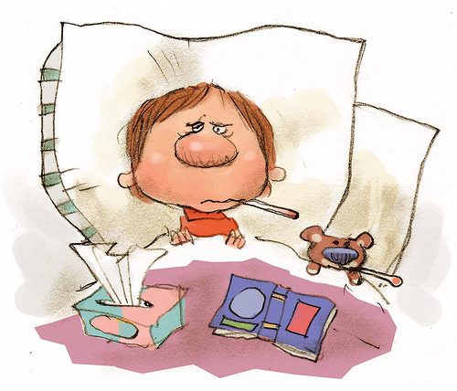**3. Одеваем маски**.

Причем одевать ее надо как раз на больного человека, чтобы исключить попадание в пространство частиц слюны при кашле и чихании.

**4. Тщательная уборка помещений**.

Вирус любит теплые и пыльные помещения, поэтому стоит уделить время влажной уборке и проветриванию.

**5. Избегайте массовых скоплений людей**.

В этот период лучше воздержаться от походов в театры, цирки, кафе и прочие места, где могут оказаться инфицированные люди и где шанс подцепить вирус высок.

**6. Другие методы**, к которым можно отнести сбалансированное питание и здоровый образ жизни, занятие спортом, прогулки и многое другое.

**Будьте здоровы!**